Nowa pamięć USB Store’n’Click
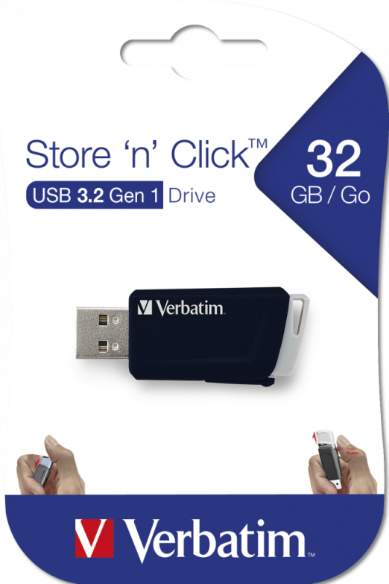
Firma Verbatim zaprezentowała najnowszą pamięć USB Store’n’Click o konstrukcji typu „slide and lock”, która umożliwia łatwe wysuwanie i wsuwanie złącza USB. Dostępna w kilku kolorach pamięć Store’n’Click to idealne rozwiązanie do codziennego użytku USB, w tym zastosowań związanych z przechowywaniem danych i zarządzaniem nimi.
Złącze blokuje się w położeniu wysuniętym, gdy pamięć jest używana, i cofa się do położenia zamkniętego w przypadku braku użycia. Kolejną korzyścią jest brak nasadki, którą można zgubić.
Interfejs USB 3.2 pierwszej generacji (USB 3.0) zapewnia prędkość odczytu danych rzędu 80 MB/s oraz prędkość zapisu na poziomie 25 MB/s. Pamięć jest kompatybilna z portem USB 2.0*, dzięki czemu można jej używać z wieloma starszymi urządzeniami bez konieczności modernizowania sprzętu.
Pamięć Store’n’Click jest dostępna w kolorze czerwonym, żółtym, niebieskim i czarnym oraz oferuje różne pojemności i wielkości.
Nr katalogowy | Ilość sztuk w opakowaniu | Pojemności | Kolory
49306 | 3 | 16 GB | Czerwony, niebieski i żółty
49307 | 1 | 32 GB | Czarny
49308 | 2 | 32 GB | Czerwony i niebieski

*Po podłączeniu do portu USB 2.0 prędkości transferu danych są zgodne ze specyfikacją standardu USB 2.0.

Informacje o firmie Verbatim

Znane na całym świecie produkty Verbatim, w tym nośniki optyczne, przenośne pamięci USB, karty pamięci, dyski twarde i SSD, akcesoria do urządzeń mobilnych, oświetlenie LED i materiały do druku 3D są sprzedawane w ponad 120 krajach.
Europejska centrala firmy Verbatim znajduje się w Eschborn w Niemczech. Więcej informacji można znaleźć na stronie http://www.verbatim.com.

KONTAKT DLA MEDIÓW:
Przemysław Kozera
Tel.: 786 100 058
E-mail: kozera@east-side-consulting.pl

